**Первый лед может оказаться роковой ловушкой для рыбаков и** **машин**

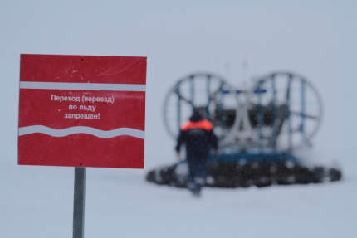

У новосибирских госинспекторов по маломерным судам (ГИМС) МЧС России горячая пора – формируется ледостав, панцирь еще хрупкий, а рыбаки уже испытывают его на прочность. Толщина льда на водоемах не везде одинакова, у берегов намерзло больше, но если отойти вглубь, лед пока недостаточно крепкий и проламывается под весом одного человека.

Спасатели советуют не выходить на лед до тех пор, пока не образуется надежный ледяной покров и ни в коем случае не отпускать детей к водоемам. В Новосибирской области в октябре этого года уже два человека утонули в ледяной воде озер Миханово и Казатово.

Организм человека, провалившегося под лед, попадает в стрессовую ситуацию: от резкого холода происходит сокращение мышц груди и живота, вызывая выдох, а затем вдох. Этот непроизвольный дыхательный акт особенно опасен, если голова находится под водой, человек может захлебнуться. При попадании в холодную воду усиливается сердечная деятельность, растет артериальное давление. Максимальное пребывание среднестатистического человека в воде при температуре +2, +3С составляет не более 15 минут.

Лед сейчас для массового выхода рыбаков не подходит, а на большинстве водоемов и вовсе опасен даже для одного человека. В Новосибирске на реке Обь в районе Затона толщина льда колеблется от 7 до 12 см, на Новосибирском водохранилище средняя толщина льда у берегов села Бурмистрово составляет всего 10 см, малые реки как Карасук и Каргат по всей акватории скованы льдом, на популярном среди рыбаков месте (Бердский залив, река Бердь) лед не больше 13 сантиметров. Пока на водоемах ледяной покров имеет непрочную и неоднородную структуру, и потому опасен как для выхода человека, так и для выезда транспорта.

Во избежание трагедий на первом льду спасатели вместе с инспекторами ГИМС ежедневно патрулируют акватории и проводят с рыбаками разъяснительные беседы об опасности пребывания на слабом льду.